Học sinh trường tiểu học Ái Mộ B đạt thành tích cao
tại Hội khoẻ Phù Đổng cấp quận năm học 2023 – 2024

Nằm trong hệ thống các môn thi đấu của Hội khỏe Phù Đổng quận Long Biên lần thứ X năm học 2023-2024 diễn ra tại Trung tâm Văn hóa Thông tin và Thể thao quận Long Biên. Với mục đích phát triển phong trào thể thao trường học, đẩy mạnh Cuộc vận động “Toàn dân rèn luyện thân thể theo gương Bác Hồ vĩ đại”, Hội khỏe Phù Đổng quận Long Biên lần thứ X diễn ra từ ngày 16/12/2023 đến ngày 03/01/2024 với nhiều môn thi đấu dành cho học sinh khối Tiểu học và THCS như: Bơi, Cầu lông, Bóng bàn, Cờ vua, Đá cầu, Kéo co, Bóng đá, Bóng rổ, Aerobic.
Ngay sau lễ khai mạc, học sinh trường Tiểu học Ái Mộ B đã tham gia thi đấu hết mình ở các môn thi đấu đặc biệt là hai môn Cờ vua, Bơi lội với kết quả đạt được rất đáng tự hào. Cụ thể:
- Giải Nhất môn Cờ vua hệ tiêu chuẩn lứa tuổi 9-10 thuộc về học sinh Nguyễn Việt Cường lớp 4A5. Tiếp tục dự thi cấp Thành phố.
- Giải Nhì môn bơi ếch 50m thuộc về học sinh Nguyễn Quang Vinh lớp 5A2. Tiếp tục dự thi cấp Thành phố.
- Giải Ba môn bơi tự do 50m thuộc về học sinh Nguyễn Đức Quang Minh lớp 5A1.
- Giải Ba môn bơi tự do 100m thuộc về học sinh Trần Minh Ánh lớp 4A1.
Với những thành tích đã đạt được trong Hội khỏe Phù Đổng cấp quận năm học 2023 – 2024, học sinh trường Tiểu học Ái Mộ B sẽ tiếp tục làm giàu truyền thống “hiếu học – yêu thể thao” của nhà trường nhằm rèn luyện sức khỏe, xây dựng lối sống lành mạnh, bổ ích, phục vụ cho việc học tập, tiếp thu kiến thức…
Dưới đây là một số hình ảnh ghi lại các trận thi đấu thể thao của học sinh trường Tiểu học Ái Mộ B.

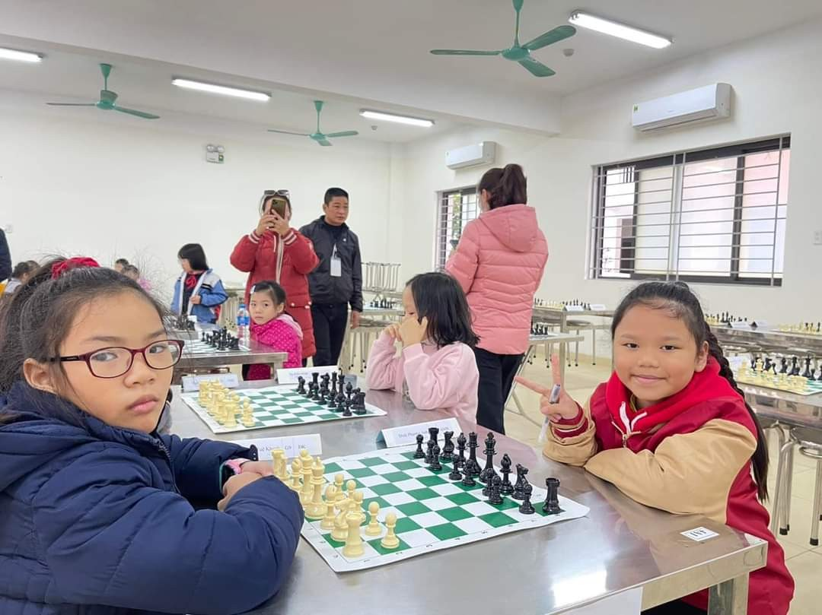

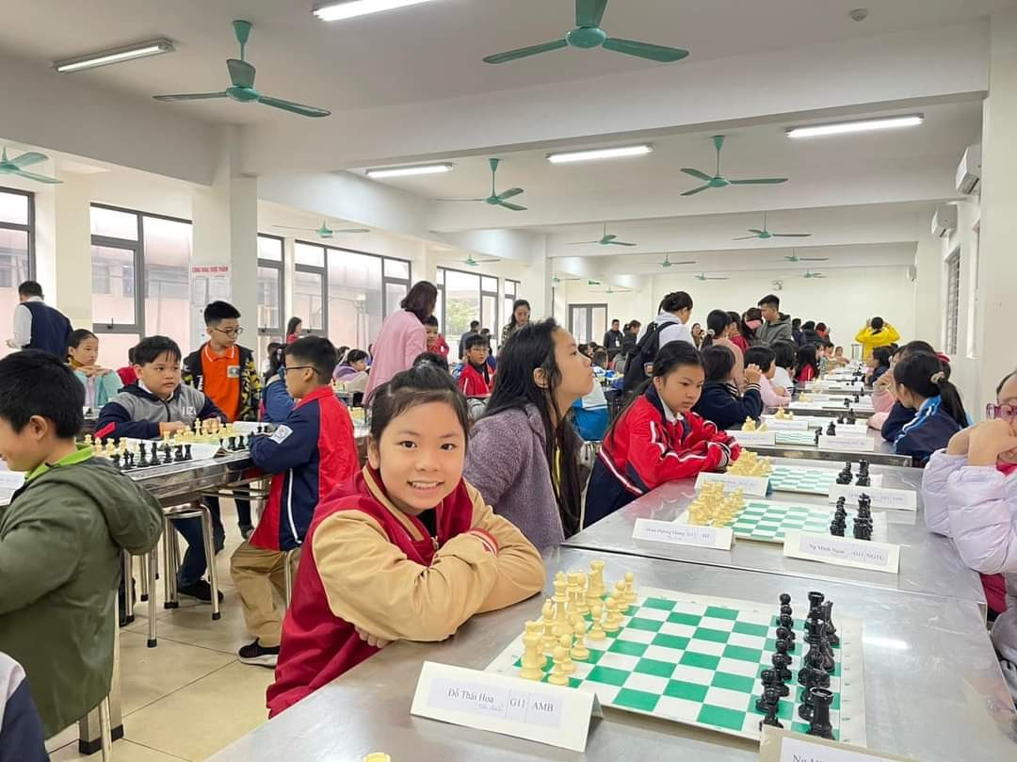
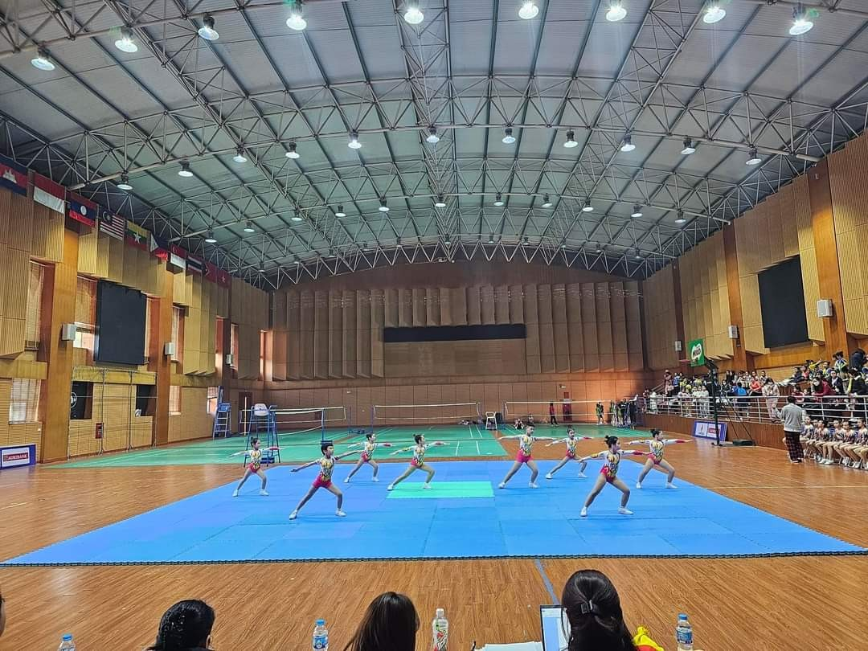

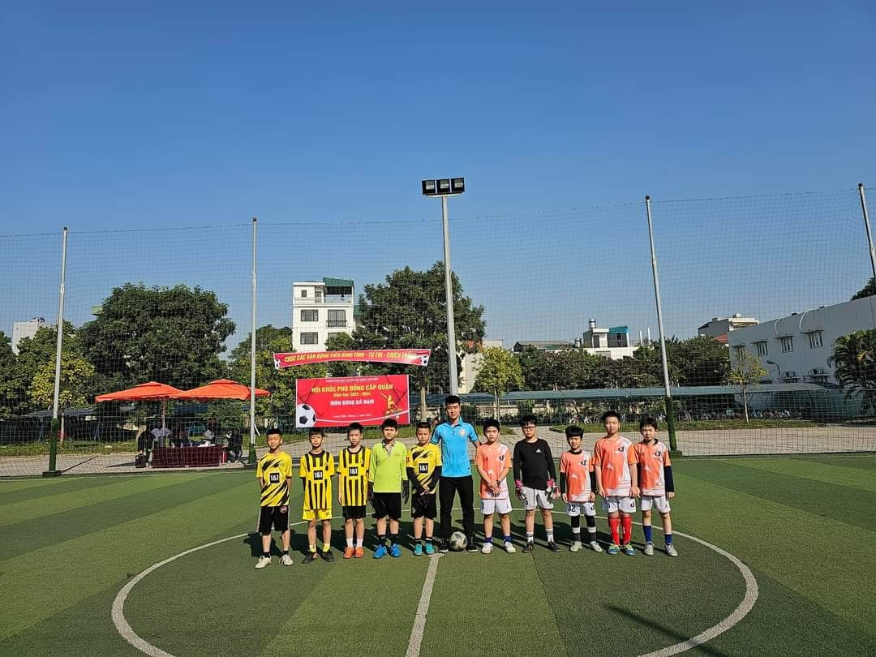

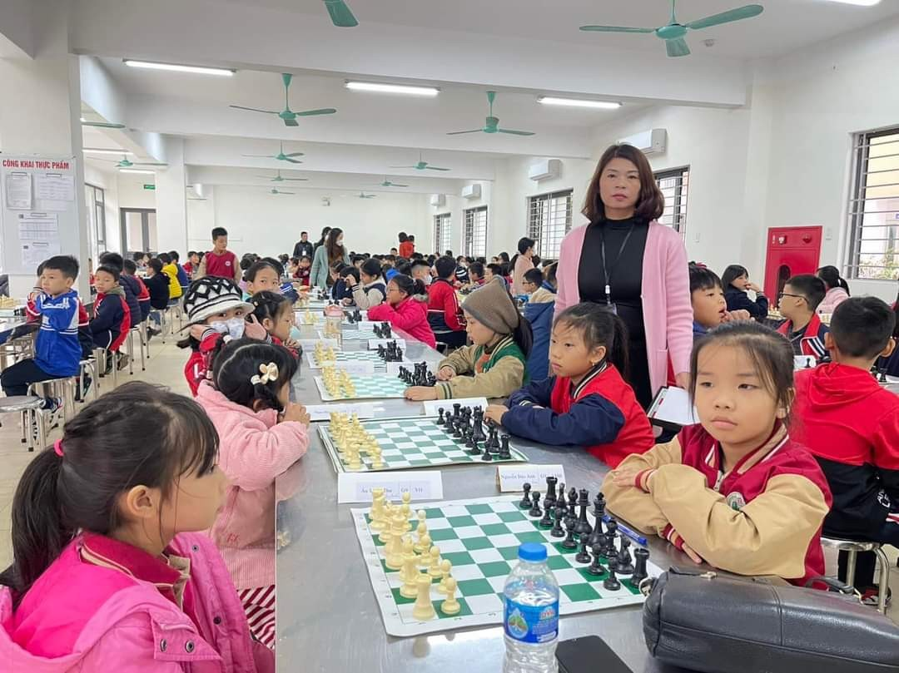

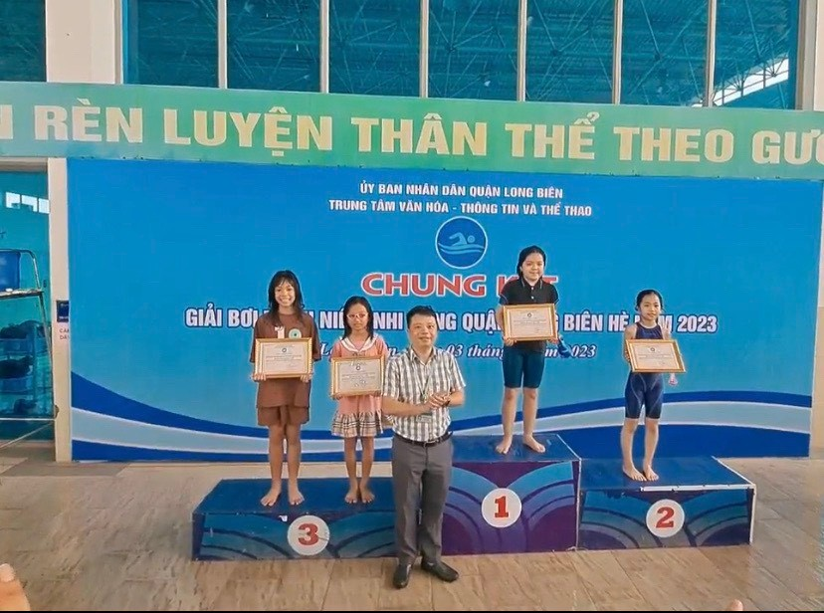

Người viết: Nguyễn Thị Thanh Thuỷ - GV Thể dục

